Урок 28: «Тут мінуўшчына з сучаснасцю сышліся»
МЭТА: мяркуецца, што напрыканцы ўрока вучні будуць ведаць гарады Беларусі (Наваполацк, Салігорск, Жодзіна, Астравец), прадукцыю, якая вырабляецца на іх прадпрыемствах, і сучасныя прафесіі, неабходныя для развіцця гэтых гарадоў; змест апавяданняў пра подзвіг пажарнага Васіля Ігнаценкі і сям’і Купрыянавых; умець паказваць на картасхеме гарады Наваполацк, Салігорск, Жодзіна, Астравец і называць вобласці, у якіх яны знаходзяцца; устанаўліваць узаемасувязь паміж гарадамі і прадукцыяй, якая ў іх вырабляецца.
ЗАДАЧЫ: спрыяць фарміраванню ўменняў працаваць з тэкставай і візуальнай інфармацыяй, выдзяляць галоўнае; садзейнічаць развіццю навыкаў работы з картаграфічным матэрыялам, уменняў аналізаваць мастацкія ілюстрацыі і будаваць на іх аснове апісанні; выхоўваць пачуццё гонару за развіццё беларускіх гарадоў і дасягненні працавітага народа; патрыятызм і ўсведамленне значнасці прафесійнага подзвігу дзеля выратавання чалавечага жыцця; павагу да герояў-суайчыннікаў, сваёй Радзімы і паважлівыя адносіны да маці.
АБСТАЛЯВАННЕ: вучэбны дапаможнік для 4-га класа ўстаноў агульнай сярэдняй адукацыі з беларускай і рускай мовамі навучання і выхавання «Чалавек і свет. Мая Радзіма ― Беларусь» (аўтары: С. В. Паноў, С. В. Тарасаў); атлас «Чалавек і свет. Мая Радзіма ― Беларусь»; заданні на картках.
Ход урока
І. АРГАНІЗАЦЫЙНЫ ЭТАП.
Настаўнік. Чалавек багаты, калі ён здаровы. Багаты, калі ў яго вялікая сям’я, калі многа сяброў. Багацце ― гэта яшчэ і веды, якія адкрываюць дарогу ў будучыню.
Жадаю вам здароўя, новых ведаў і адкрыццяў!
ІІ. ЭТАП ПРАВЕРКІ ВЫКАНАННЯ ДАМАШНЯГА ЗАДАННЯ.
Настаўнік. «Багацце нашай краіны» ― так гучала тэма, з якой вы працавалі дома. Што з’яўляецца багаццем для краіны?
Здаровая нацыя, вялікія сем’і, адукаваныя людзі ― усё гэта з’яўляецца багаццем нашай краіны. Адным словам, гэта народ, які сваёй працай робіць Беларусь квітнеючай і прыгожай.
Раскажыце, у якім становішчы апынулася Беларусь пасля Вялікай Айчыннай вайны.
Пералічыце віды тэхнікі, якія вырабляла прамысловасць нашай краіны.
Якімі прадуктамі харчавання забяспечвае насельніцтва сельская гаспадарка?
Назавіце імёны славутых дзеячаў прамысловасці і сельскай гаспадаркі. Раскажыце пра іх дзейнасць і дасягненні.
Крыжаванка
1. Як называліся збожжаўборачныя камбайны, якія вырабляліся ў Гомелі? («Палессе».)
2. Як называюцца нашы трактары, славутыя ва ўсім свеце? («Беларус».)
3. Напішыце назву магутнага грузавіка Мінскага аўтамабільнага завода. (МАЗ.)
4. Напішыце прозвішча генеральнага канструктара аўтамабільнай тэхнікі МАЗ, які стварыў грузавік «Майкл Грузавік». (Высоцкі.)
5. Які самазвал Беларускага аўтамабільнага завода ў Жодзіне сталі візітнай карткай Беларусі? (БелАЗ.)
Калі вучні правільна запоўняць крыжаванку, па вертыкалі атрымаецца слова «праца».
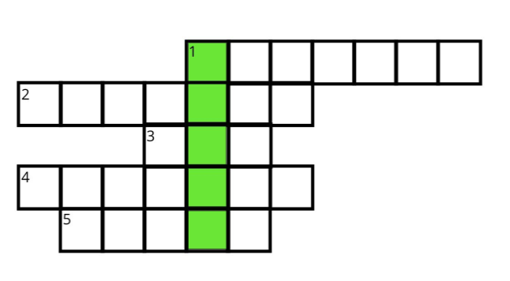
Настаўнік. Мы яшчэ раз упэўніліся, што сваёй працай народ стварае багацце і ўслаўляе сваю краіну.
ІІІ. ПАДРЫХТОЎКА НАВУЧЭНЦАЎ ДА ПРАЦЫ НА АСНОЎНЫМ ЭТАПЕ.
Слоўнікавая работа
Мінуўшчына ― гэта тое, што адбылося ў мінулым, у далёкі час.
Сучаснасць ― гэта тое, што адбываецца пры нашым жыцці, што мы бачым або ствараем зараз.
Настаўнік. Размяркуйце малюнкі ў два слупкі: «Мінуўшчына» і «Сучаснасць».
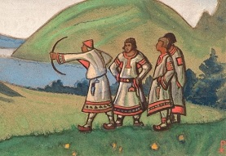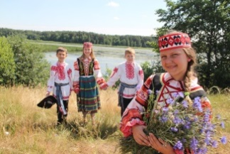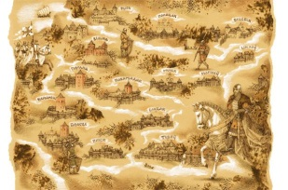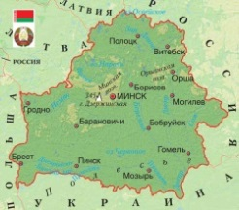
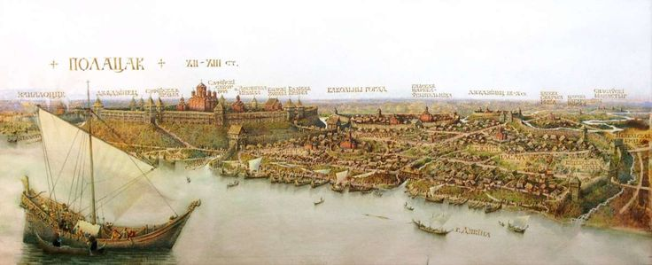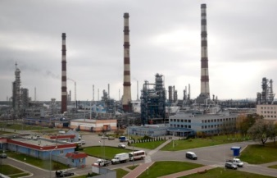
Настаўнік. Мінае час, відамяняюцца карты, развіваюцца гарады, змяняюцца ўмовы жыцця людзей. Ці патрэбна нам ведаць мінулае, каб будаваць будучае? Што з прапанаванага на малюнках мінулага існуе і сёння? Ці атрымаў горад Полацк сучасны выгляд? Ці засталіся ў ім старажытныя будынкі?
Мінулае цесна звязана з сучасным. Тэма ўрока ― «Тут мінуўшчына з сучаснасцю сышліся». Сёння мы пазнаёмімся з маладымі гарадамі і гарадамі, якія пачалі актыўна развівацца ў наш час, з прафесіямі, патрэбнымі ў гарадах; з прадукцыяй, якая вырабляецца на прадпрыемствах; са славутымі землякамі, якімі мы можам ганарыцца.
IV. ЭТАП ЗАСВАЕННЯ НОВЫХ ВЕДАЎ І СПОСАБАЎ ДЗЕЯННЯЎ.
Настаўнік прапануе паглядзець відэафільм «Тут мінуўшчына з сучаснасцю сышліся».

Настаўнік. Дзе пражывае большая частка насельніцтва нашай краіны? Назавіце самы старажытны беларускі горад. Якія буйныя маладыя гарады вы запомнілі?
Наваполацк узнік у 1958 г. Які гэты горад ― малады ці стары? (Малады.) У Наваполацку знаходзіцца завод па перапрацоўцы нафты.
Салігорск узнік у 1958 г. Гэта таксама малады і буйны горад. Ён быў пабудаваны побач з залежамі калійных солей.
У 1958 г. Жодзіна і суседнія вёскі аб’ядналіся ў гарадскі пасёлак і ў гэтым жа годзе быў пабудаваны БелАЗ. З 1963 г. гарадскі пасёлак Жодзіна стаў горадам.
Вёска Астравец вядомая з 15 ст. У 1958 г. яна атрымала статус гарадскога пасёлка. У канцы 2011 ― пачатку 2012 г. пачалося будаўніцтва Беларускай атамнай электрастанцыі. У 2012 г. Астравец набыў статус горада.
Звярніце ўвагу на апорныя словы і ўстанавіце ўзаемасувязь паміж імі.
Апорныя словы: Салігорск, Наваполацк, Астравец, нафта, калійныя солі, БелАЗы, БелАЭС.
Прыклад работы вучняў:
Салігорск калійныя солі
Наваполацк нафта
Астравец БелАЭС
Жодзіна БелАЗы
Настаўнік. Пакажыце на карце гарады Наваполацк, Салігорск, Жодзіна, Астравец. Назавіце вобласці, у якіх яны знаходзяцца.
Раскажыце аб прадукцыі, якую вырабляюць на прадпрыемствах у Наваполацку і Салігорску, пры адказе выкарыстоўвайце карту «Рэспубліка Беларусь. Прамысловасць» (с. 18, 19 атласа).
Арганізуецца работа з матэрыялам вучэбнага дапаможніка (с. 122–126). Настаўнік задае пытанні, правярае свядомасць успрымання тэксту.
Настаўнік. Ці ведаюць пра горад Наваполацк за межамі Беларусі? Карыстаючыся ілюстрацыяй на с. 122, апішыце значнасць завода. (Горад вядомы і за межамі Беларусі. Прадукцыя завода пастаўляецца ў еўрапейскія краіны.)
Паглядзіце на малюнак на с. 123. Якая новая прафесія з’явілася ў Беларусі? (Шахцёр.)
За што ўдзячны хлебаробы салігорскім шахцёрам? (Калійныя солі перапрацоўваюцца ў мінеральныя ўгнаенні, без якіх немагчыма збіраць высокія ўраджаі.)
Чым акрамя самазвалаў уражвае гасцей горад Жодзіна?
Разгледзьце ілюстрацыю «Помнік маці-патрыётцы Н. Ф. Купрыянавай і яе сынам». Раскажыце пра подзвіг Пятра Купрыянава. Чым ён захаваў памяць свайго роду? (Ён закрыў сваім целам варожы кулямёт і выратаваў жыццё многіх салдат, за што атрымаў званне Героя Савецкага Саюза.) Якія каштоўнасці перадала сваім сынам маці-патрыётка Настасся Купрыянава? (Любоў да Радзімы, мужнасць і гатоўнасць аддаць жыццё за яе абарону.)
Разгледзьце выяву макета Астравецкай АЭС. Чаму цяпер у нашай краіне рыхтуюць спецыялістаў-атамнікаў? (У Астраўцы пабудавана Беларуская атамная электрастанцыя.)
Прачытайце рубрыку «Карысна ведаць». Якая трагедыя адбылася 26 красавіка 1986 г. на Чарнобыльскай атамнай электрастанцыі? Раскажыце пра подзвіг пажарнага Васіля Ігнаценкі.
V. ЭТАП ПРЫМЯНЕННЯ ВЕДАЎ І СПОСАБАЎ ДЗЕЯННЯЎ.
Тэст
1. У якім горадзе знаходзіцца завод па пераапрацоўцы нафты?
А) У Полацку;
Б) у Наваполацку;
В) у Светлагорску.
2. Што здабываюць шахцёры Салігорска?
А) Калійныя солі;
Б) вугаль;
В) каменную соль;
3. Злучы стрэлкамі назвы маладых беларускіх гарадоў і ўласцівую ім адметнасць.
Салігорск Горад энергетыкаў
Наваполацк Горад машынабудаўнікоў
Астравец Горад шахцёраў
Жодзіна Горад хімікаў
4. Якія новыя прафесіі з’явіліся ў Беларусі?
А) Інжынеры;
Б) шахцёры;
В) атамшчыкі.
5. Чаму праца шахцёраў лічыцца цяжкай і адказнай?
Адказ: ____________________________________________________________________
VI. ЭТАП АБАГУЛЬНЕННЯ І СІСТЭМАТЫЗАЦЫІ ВЕДАЎ.
Настаўнік. Якім чынам сышліся мінуўшчына і сучаснасць у горадзе Наваполацку? (Старажытны Полацк пазычыў назву маладому гораду.) Што звязвае сучасны Салігорск з мінуўшчынай? (Паданне пра яго назву.)
Мінуўшчына і сучаснасць злучаюцца ў адзінае цэлае, калі мы захоўваем у сэрцах памяць пра нешта дарагое. Якую памяць захоўвае ў сабе сучасны горад Жодзіна? (Памяць пра герояў Вялікай Айчыннай вайны.)
Астравец быў невялікім пасёлкам, а цяпер гэта сучасны новы горад, які імкліва будуецца.
Такім чынам, кожны з маладых гарадоў Беларусі захоўвае сувязь з мінулым, дынамічна развіваецца ў сучасным свеце.
VII. ЭТАП ІНФАРМАЦЫІ АБ ДАМАШНІМ ЗАДАННІ.
С. 122–127, адказаць на пытанні. Творчае заданне: намаляваць сімвал Астраўца як сучаснага горада энергетыкаў у сувязі са стварэннем Беларускай атамнай электрастанцыі.
VIII. ЭТАП ПАДВЯДЗЕННЯ ВЫНІКАЎ УРОКА.
Настаўнік. З якімі гарадамі вы пазнаёміліся на ўроку? Якія прадпрыемствы вы запомнілі? Якое значэнне маюць гэтыя прадпрыемствы для нашай краіны? Ні адзін горад не можа развівацца без штодзённай добрасумленнай працы людзей. Народ працуе на карысць сваёй краіны.
Рэфлексія
Настаўнік. Сёння мы пазнаёміліся з мінулым і сучасным маладых гарадоў, прасачылі сувязь паміж тым, што было, і тым, што існуе. Паспрабуйце гэтую сувязь знайсці ў сваім жыцці. Што было ў вашым мінулым? Як яно звязана з сучасным? Ці спатрэбіцца гэта ў будучым?
Так сыходзіцца мінуўшчына з сучаснасцю ў жыцці кожнага чалавека і ў жыцці нашай краіны: працягваюць працаваць заводы і фабрыкі, будуюцца новыя электрастанцыі, асвойваюцца новыя прафесіі. Квітнее і развіваецца наша любімая Беларусь!

